

***Федеральное агентство по рыболовству***

***Федеральное государственное бюджетное образовательное***

***учреждение высшего образования***

***«Астраханский государственный технический университет»***

**Система менеджмента качества в области образования, воспитания, науки и инноваций сертифицирована**

**ООО «ДКС РУС» по международному стандарту ISO 9001:2015**

|  |  |
| --- | --- |
| Институт | Информационных технологий и коммуникаций |
| Направление | 09.03.01 Информатика и вычислительная техника |
| Профиль | «Автоматизированные системы обработки информации и управления» |
| Кафедра | «Автоматизированные системы обработки информации и управления» |

**Лабораторная работа № 3**

**«Службы DNS. Установка и настройка в ОС Windows**»

по дисциплине «Сети и телекоммуникации»

|  |  |  |
| --- | --- | --- |
|  |  | Работа выполнена студентом группы ДИНРБ-31  Кузургалиев Р.А. _____________________  (Фамилия И.О.) подпись |
|  |  | Проверил работу:  ст. преподаватель Старов Д.В.,____________  (ученая степень, ученое звание, Фамилия И.О.) |

Работа защищена

«___» _____________ 2024 г.

**АСТРАХАНЬ – 2024**

**СОДЕРЖАНИЕ ОТЧЕТА**

Задание: Используя виртуальные машины из предыдущих лабораторных работ настроить и протестировать работу служб DNS. Установить на Windows Server 2019 роль DNS-

сервер. Создать на DNS-сервере зону прямого просмотра. В зоне прямого просмотра настроить несколько записей различного типа: начальную запись зоны

(SOA), Сервер имен (NS), узел (A), псевдоним (CNAME). Создать зону обратного

просмотра для текущей сети сервера с несколькими записями указателя (PTR).

Проверить работу клиента DNS, протестировать механизм работы кэша DNS и срока

жизни записи DNS (TTL).

Выполнение работы:

снимки результатов работы утилиты nslookup на этапе 13:

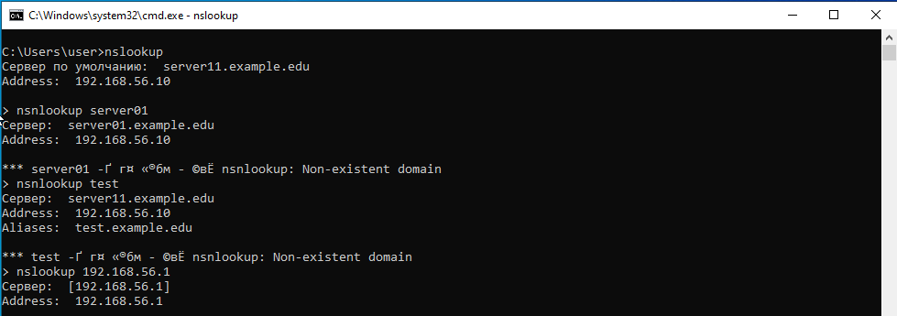

снимок Диспетчера DNS с записями в зоне прямого просмотра:

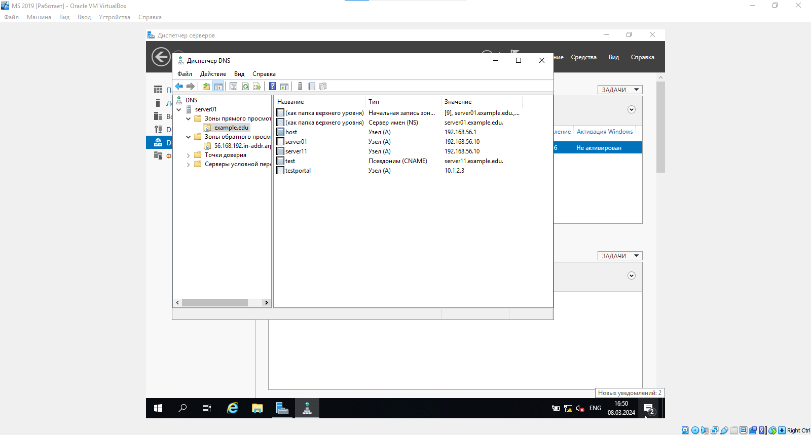

снимок Диспетчера DNS с записями в зоне обратного просмотра:

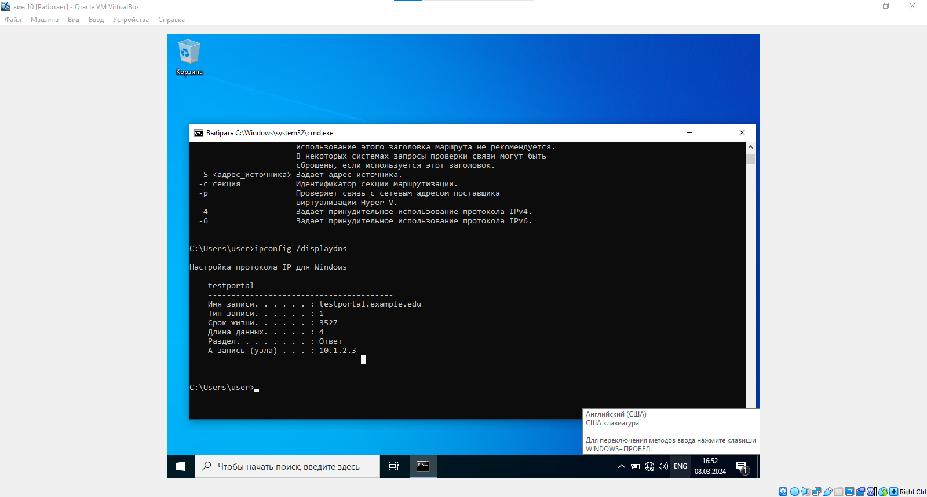

снимки результатов выполнения команд на этапе 15:

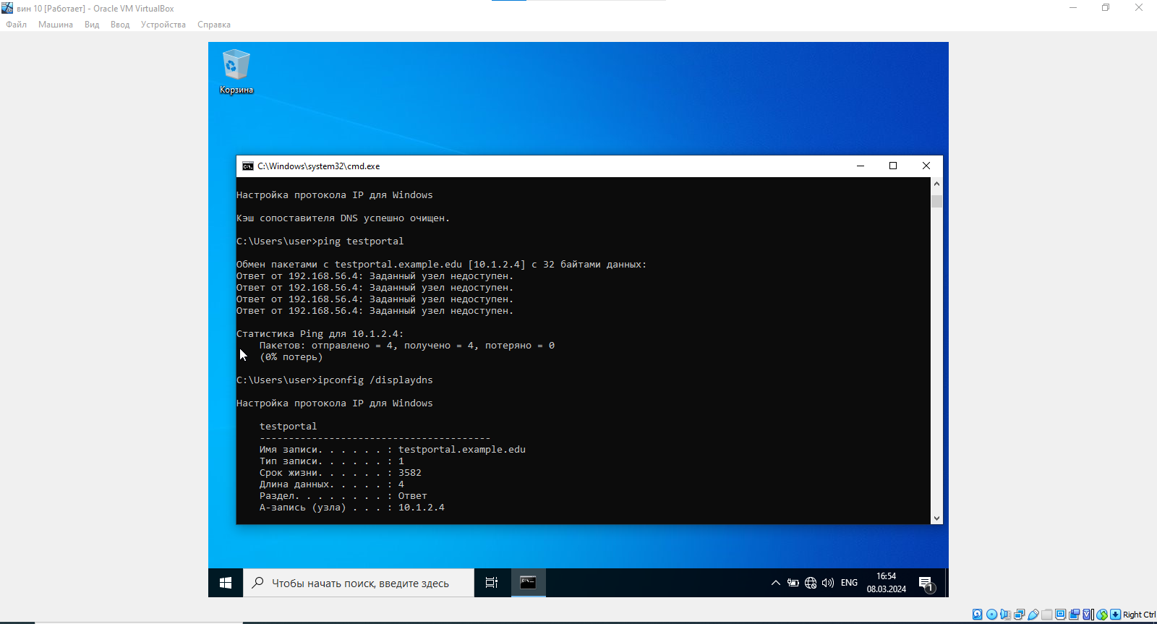

Выводы: в ходе лабораторной работы я разобрался в принципах работы DNS-служб.